Pe4.1A Introducció al full de càlcul. Tasca individual.
NOTA: Poseu les respostes en color blau.
NOTA: Consulteu la data d'entrega de l'activitat; no s'acceptaran entregues fora de termini. NOTA: Teniu en compte que l'entrega té una limitació de capacitat! Les imatges han de ser en baixa resolució i de visió clara.
1.- Crea un document de full de càlcul nou:
Nom i cognoms: el vostre nom
Nom activitat: nom de l'activitat
Guardeu el document amb la inicial del vostre nom mes el cognom, guió baix i el què posa a la primera línia d'aquest document. Com a exemple, aquest document seria:
I(nicialnom)cognom_pe41A_introduccio_calc.ods
Realitzeu els exercicis següents, imitant al màxim el format, format de lletra, colors etc. de cada activitat.
Per realitzar cada activitat, teniu en compte:
- Llegiu bé l'enunciat, ja que es proposen coses noves en el text de l'enunciat.
- Passeu el corrector ortogràfic abans de lliurar l'activitat; les activitats amb faltes d'ortografia poden suspendre.
- Les activitats en calc poden contenir valors i fórmules calculades, per tant, són importants.
Què s'avalua:
- Identifica correctament llibre, full de càlcul, rang de cel·les i cel·la.
- Identifica els tipus de dades que poden contenir les cel·les.
- Identifica les dreceres de teclat.
- Aplica correctament el format de cel·la.
- Personalitza correctament l'entorn.
- Passa el corrector ortogràfic.

Activitat 1: Conceptes previs
1.1.- Al primer full de càlcul poseu-li el nom de conceptes.
Amb l'ajut de la barra de dibuix realitzeu el següent:
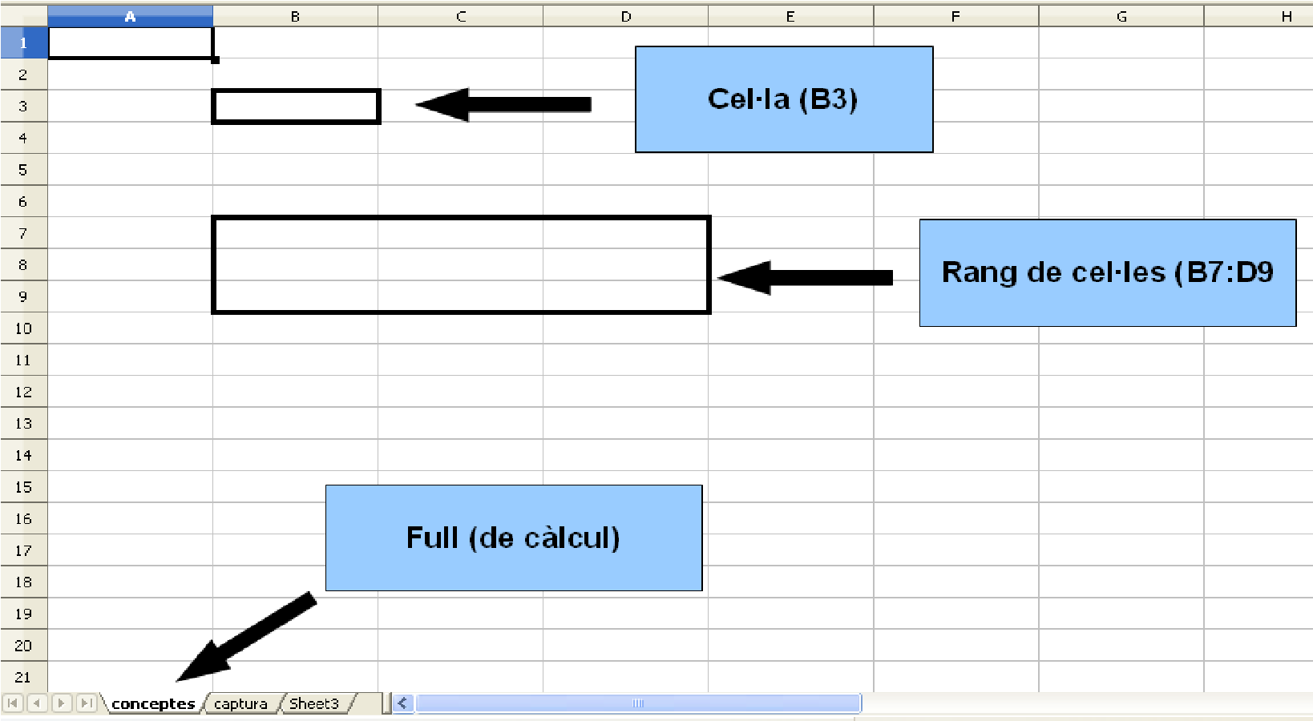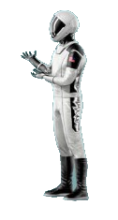
1.2.- Al següent full de càlcul anomeneu-lo captura. Feu clic botó dret del ratolí=>format de cel·la=>nombres. Feu una captura de pantalla i poseu a les cel·les del costat quins tipus de dades pot contenir una cel·la.
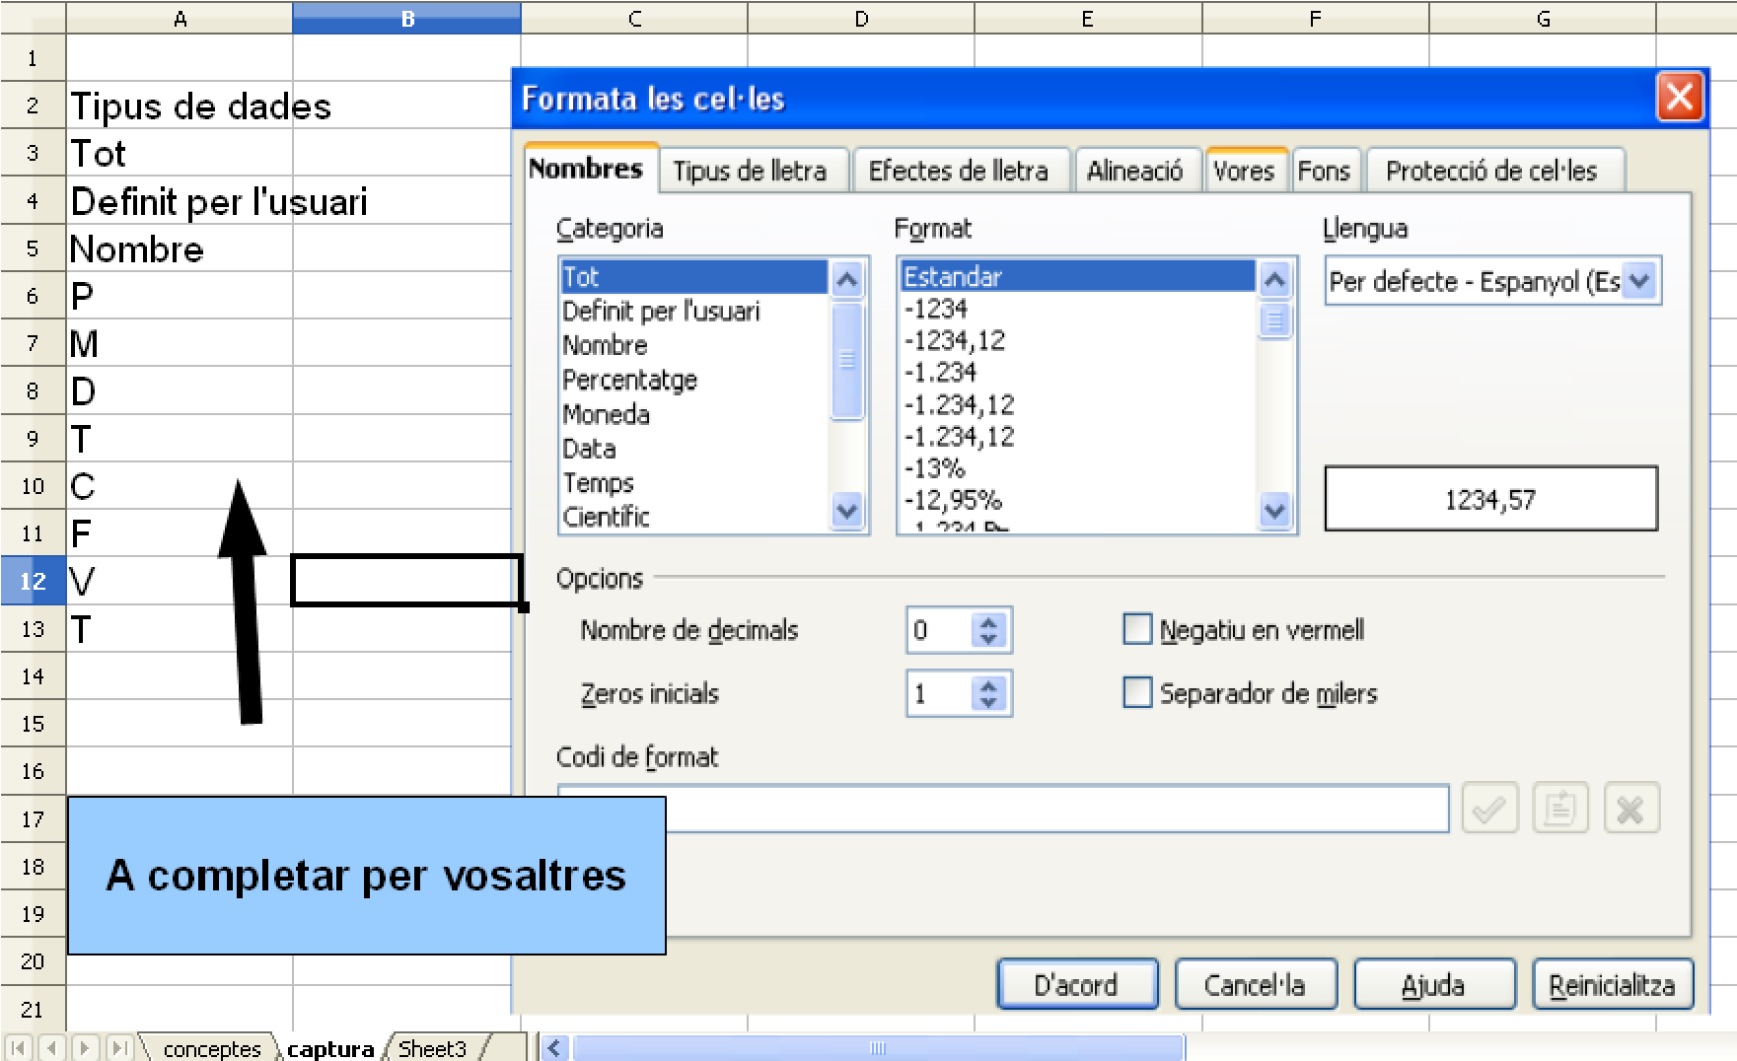Nom_Cognoms

Activitat 2: Funcions del teclat
2.1.- Creeu un nou full anomenat tecles i copieu la taula que apareix després d'aquest enunciat. Situeu-vos a la primera cel·la i feu proves amb les combinacions de tecles que s'indiquen a la taula; expliqueu que fan:
1 | Fletxa dreta
2 | Fletxa esquerra
3 | Fletxa avall
4 | Fletxa amunt
5 | Des de la primera cel·la: ctrl+avall
6 |  | Després de fer el punt anterior: Combinació de tecles que permeten tornar a la primera cel·la.
7 | Des de la primera cel·la: ctrl+dreta
8 |  | Després de fer el punt anterior: Combinació de tecles que permeten tornar a la primera cel·la.
9 | Des de la primera cel·la:  ctrl+shift+avall
10 | Des de la primera cel·la:  ctrl+shift+dreta
11 | Clicar la primera cel·la amb dades i fer ctrl+clic a 3 cel·les, que estiguin separades de la primera.
12 | Clicar la primera cel·la amb dades i fer ctrl+shift+clic a una altra cel·la separada.

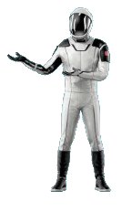
Activitat 3: Format de cel·la
Viure i treballar lluny de la Terra:
Durant el trànsit a Mart i tornada els astronautes realitzaran experiments sobre l'efecte de la gravetat marciana en el cos humà, experiments similars als que es fan actualment a l'ISS (Estació Espacial Internacional). L'equip també participarà en una formació rigorosa, com ara teleoperacions de robots, inclòs l'ús del mostreig equipament per desenvolupar la competència i preparar-se abans d'arribar a Fobos. Aquest enfocament els mantindrà ocupats, ja que una tripulació amb poca càrrega tendeix a tenir un rendiment tan baix com una tripulació que està sobrecarregada.
(Kanas i Manzey, 2008).
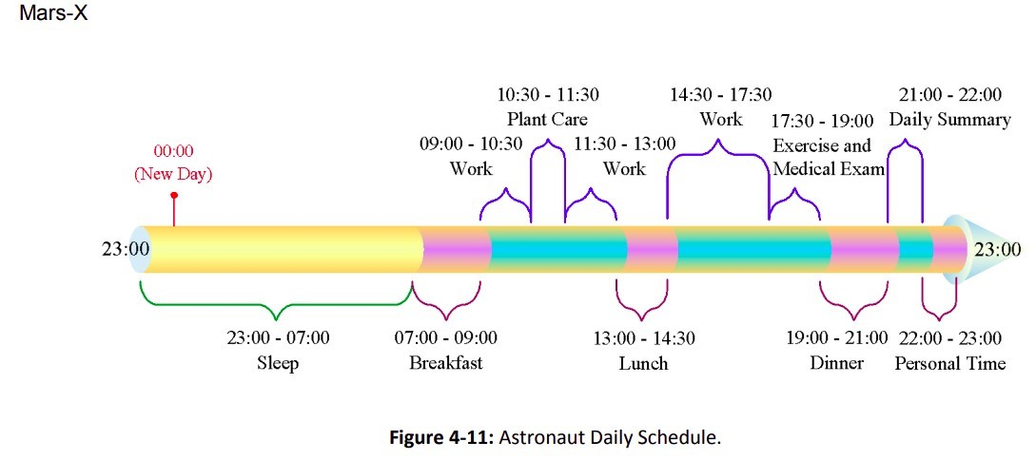
La propera imatge ofereix una breu descripció de les activitats diàries dels astronautes al llarg de la
missió. Aquestes activitats inclouen exercici diari, exàmens mèdics, actualitzacions d'estat, temps de
treball, temps personal, pauses per menjar i assignació de temps de son. L'exercici és necessari per
contrarestar la influència perjudicial entesa de la microgravetat (per exemple, els ossos i pèrdua de
massa muscular) i mantenir una bona condició física general. El temps dedicat
a
ls experiment
s
científics s'ha d'equilibrar amb el manteniment del medi ambient, com la cura de les plantes, per suport
psicològic constant i estabilitat emocional.
Creeu un full anomenat horari i confeccioneu el vostre horari amb el full de càlcul:
- De dilluns a divendres preneu com a mostra l'horari «escolar».
- El dissabte utilitzeu la informació de l’horari «astronauta»
- Diumenge descans !
Tingueu en compte:
- Acoloriu les cel·les que són de la mateixa assignatura.
- Acoloriu les cel·les que són de la mateixa activitat.
- Els texts han de quedar centrats de forma automàtica, en vertical i horitzontal.
- Les cel·les han de tenir la mateixa mida.
- El text que indica les hores, els dies de la setmana i el descans han d'estar acolorits amb colors diferents.
- Si hi ha hores que no feu, llavors la cel·la ha d'estar barrada.
Horari escolar. (Full horari)

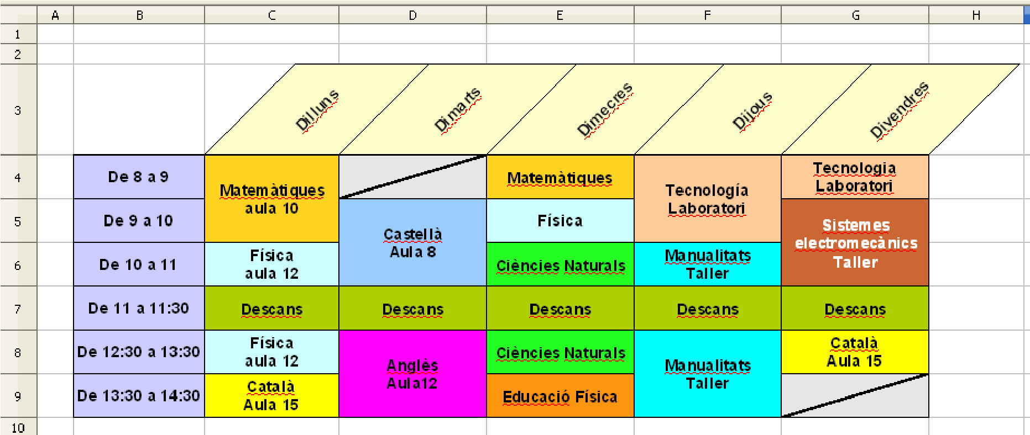Nom_Cognoms
3.1.- A continuació de l'horari, cerca per Internet com es poden desactivar les línies de graella. Hi ha dos mètodes, Indica els passos per fer-ho i quines diferències hi ha entre els dos mètodes.

Activitat 4 : Format de cel·la
4.1.- Realitzeu un “plànol” de l'aula on esteu, amb el full de càlcul (Full planol). Preneu com a exemple la imatge que es mostra a continuació de l'enunciat. Teniu en compte:
- Poseu el nom de cada alumne damunt del lloc que ocupa.
- Poseu vores diferents (gruix o forma) per representar les parets, el mobiliari o les finestres.
- Acoloriu les vores que fan de paret, de finestra, de porta o de mobiliari.
- Acoloriu les cel·les que fan de mobiliari i les cel·les que no són mobiliari.
- Els texts han de quedar centrats.
- Els llocs on no hi ha cap alumne han d'estar barrats.

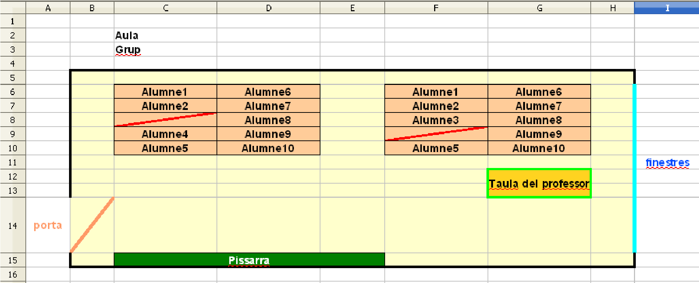Nom_Cognoms

